Product labels and packaging

Product
IPNV Ag ELISA

Catalogue number
IPN096

Outer labels (examples)

LABEL 1
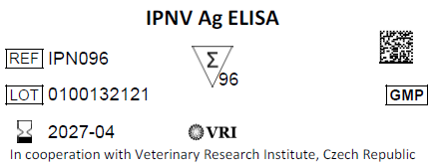

LABEL 2
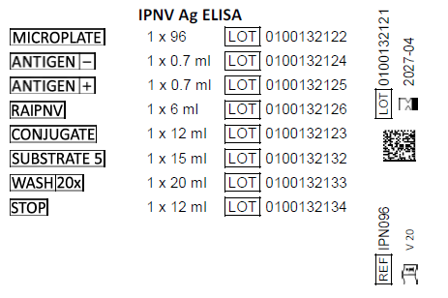

Inner labels (examples)

MICROPLATE
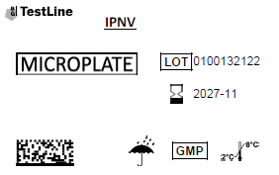

ANTIGEN –

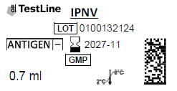

ANTIGEN +

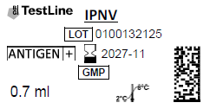

RAIPNV

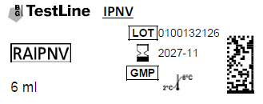

CONJUGATE

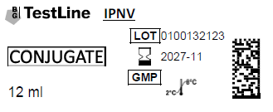

SUBSTRATE 5

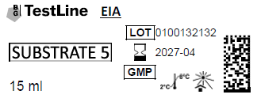

WASH 20x

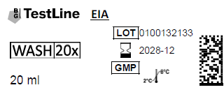

STOP

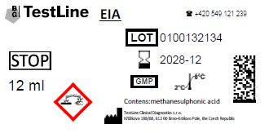

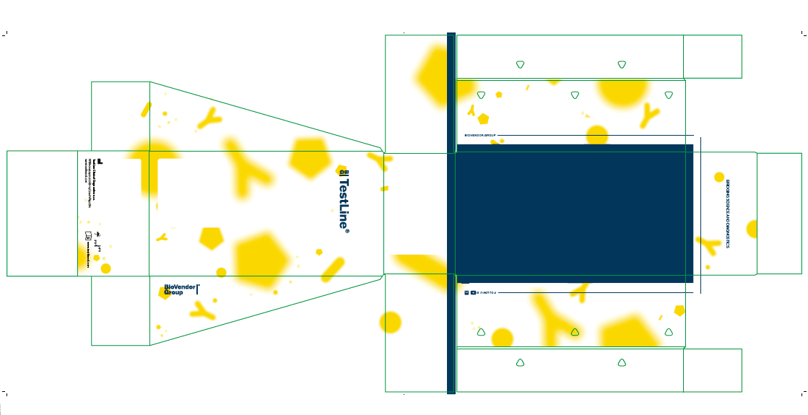
Kit box with manufacturer’s address



Účel použití: Imunoenzymatická souprava k průkazu antigenu viru infekční nekrózy pankreatu lososovitých ryb v orgánových homogenátech a kultivačních médiích infikovaných buněčných kultur.
Číslo schválení: 185-01/C
Veterinární přípravek
Pouze pro zvířata
Před použitím čtěte návod k použití

Used symbols
